# 设计任务的描述

**问题描述**

城市之间有各种交通工具（汽车、火车和飞机）相连，有些城市之间无法直达，需要途径中转城市。某旅客于某一时刻向系统提出旅行要求。考虑在当前COVID-19疫情环境下，各个城市的风险程度不一样，分为低风险、中风险和高风险三种。系统根据风险评估，为该旅客设计一条符合旅行策略的旅行线路并输出；系统能查询当前时刻旅客所处的地点和状态（停留城市/所在交通工具）

**功能需求**

城市总数不少于10个，为不同城市设置不同的单位时间风险值：低风险城市为0.2；中风险城市为0.5；高风险城市为0.9。各种不同的风险城市分布要比较均匀，个数均不得小于3个。旅客在某城市停留风险计算公式为：旅客在某城市停留的风险=该城市单位时间风险值*停留时间。

建立汽车、火车和飞机的时刻表（航班表），假设各种交通工具均为起点到终点的直达，中途无经停。

不能太简单，城市之间不能总只是1班车次；

整个系统中航班数不得超过10个，火车不得超过30列次；汽车班次无限制；

旅客的要求包括：起点、终点和选择的低风险旅行策略。其中，低风险旅行策略包括：

最少风险策略：无时间限制，风险最少即可

限时最少风险策略：在规定的时间内风险最少

旅行模拟系统以时间为轴向前推移，每10秒左右向前推进1个小时(非查询状态的请求不计时，即：有鼠标和键盘输入时系统不计时)；

不考虑城市内换乘交通工具所需时间

系统时间精确到小时

建立日志文件，对旅客状态变化和键入等信息进行记录

用图形绘制地图，并在地图上实时反映出旅客的旅行过程。

为不同交通工具设置不同单位时间风险值，交通工具单位时间风险值分别为：汽车=2；火车=5；飞机=9。旅客乘坐某班次交通工具的风险 = 该交通工具单位时间风险值*该班次起点城市的单位风险值*乘坐时间。将乘坐交通工具的风险考虑进来，实现前述最少风险策略和限时风险最少策略。

**功能分析：**

城市风险值存储在MySQL数据库中，设置10个城市

设计城市之间的时刻表，并存储在MySQL数据库中

时间推进功能需要设置定时器，每隔一秒发出超时信号，时间向前进6分钟，并实时更新现在时间至图形化界面上

日志文件使用qInstallMessageHandler自定义消息处理函数将qDebug等消息输出到log文件中

根据所设计的时刻表绘图：

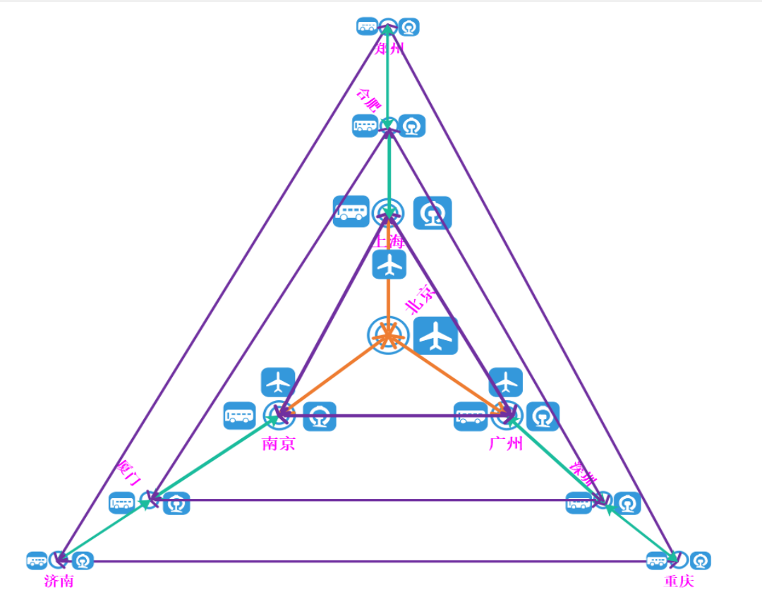

为交通工具设置风险值，当计算一个城市到另一个城市风险值时，需要将其加上

**对策略的分析：**

将城市看作为点，城市间的路径看作为边，边的权重为现在时间城市之间的最小风险值和城市之间所耗时间两个权重

**最少风险策略：**

不考虑时间权重，使用Dijkstra算法，寻找风险值最小的路径

**限时最少风险策略：**

考虑时间权重不能超过限制，通过DFS深度搜索算法，当时间超过时剪枝，当走到目标城市且风险值更小时，更新